光伏电站并网之后功率因数为何会降低

本期文章专门从功率的角度来说明，有功功率与无功功率是其识别电网状态、判断补偿需求的 “核心依据”。控制器的本质是通过实时监测这两种功率的变化，精准调控补偿设备，最终实现“功率因数优化”。

一、核心逻辑：功率因数的本质是“P与Q的比例关系”
当没有接入光伏系统时，我们的电路可以简化成以下图片：
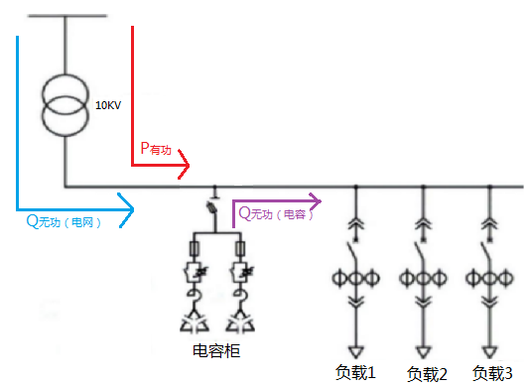
此时的功率因数λ = $\frac{P_{有功}}{\sqrt{P_{有功}^{2}+{Q_{无功（电网）}}^{2}}}$
功率因数λ的定义式直接体现了其与P、Q的关联。

光伏系统下的影响
当装了光伏系统过后，此刻电路中发生了变化，如下图所示：
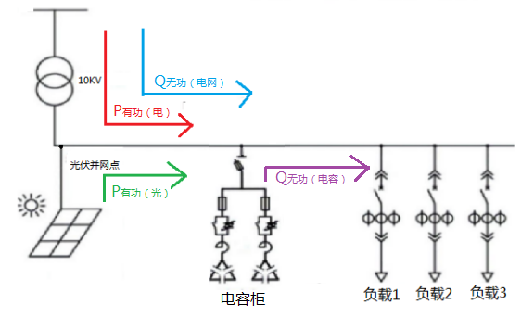
此时电路中的有功功率被拆分为$P_{有功（总）}$=$P_{有功（电）}+P_{有功（光）}$，
在相同负载的情况下，总消耗的有功功率不变，其中加入了$P_{有功（光）}$，所以$P_{有功（电）}$会进行相应的减少。
但是电力公司只计算他们提供的有功功率和无功功率，即电力公司计算的功率因数为
$λ_{电}$=$\frac{P_{有功（电）}}{\sqrt{P_{有功（电）}^{2}+Q_{无功（电网）}^{2}}}$
其中$P_{有功（电）}$↓，$Q_{无功（电网）}$不变，所以$λ_{电}$↓，所以在相同负载的情况下，加入了光伏电站并网过后，我们的功率因数会下降。
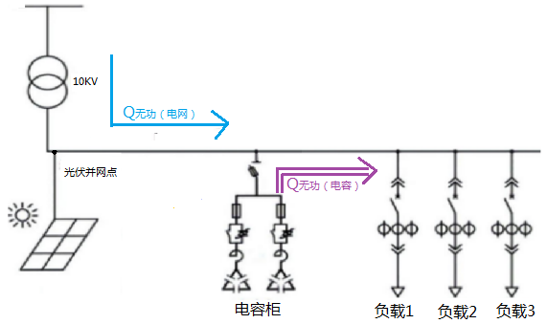
为了让我们的功率因数保持不变，根据公式可知，
$Q_{无功（总）=}Q_{无功（电网）}$+$Q_{无功（电容）}$
只需要$Q_{无功（电容）}$↑，那么$Q_{无功（电网）}$↓
所以需要电路中补偿更多的电容，这使得我们一开始在安装光伏系统的时候，需要检查电容是否留有余量，假如没有余量的话，就需要考虑后续增加新的电容。

总结
光伏并网会导致电路功率因数下降，需更多电容进行无功补偿，同时需关注光伏并网点位置及无功补偿控制器是否支持四象限控制。

前期精彩推荐：
光伏发电后无功补偿控制器如何解决力调电费罚款的问题
无功补偿控制器显示功率因数0.99，可还是被罚款了，这到底是怎么回事？
安装新的无功补偿控制器后有力调电费产生？—无功补偿器欠流保护案例分享
谐波对功率因数有何影响？谐波影响下功率因数的补偿上限设置问题
无功补偿控制器投切的时间奥秘：延时、震荡、放电一次讲透！
功率因数PF与功率因数cosФ的区别
案例分析：无功补偿控制器电容投满功率因数还不达标？
光伏并网接入点与无功补偿（功率因数）的影响
充电桩昼夜负载不均导致功率因数不达标案例分享
充电桩引发力调电费问题的解决方案-空载直补
#无功补偿控制器 #光伏四象限 #抗谐波 #力调电费罚款 #功率因数不达标 #高采低补 #变压器空载无功补偿
欢迎光临tb店铺：电力控制仪表行，原厂现货供应高采低补变压器空载无功补偿控制器光伏四象限无功补偿控制器。

